铜仁市2012年初中毕业生学业（升学）统一考试
数 学 试 题

姓名： 准考证号：
注意事项
1. 答题前,务必将自己的姓名、准考证号填写在答题卡规定的位置；
2. 答题时，卷I必须使用2B铅笔，卷II必须使用0.5毫米黑色签字笔，将答案书写在答题卡规定的位置，字体工整、笔迹清楚；
3. 所有题目必须在答题卡上作答，在试卷上答题无效；
4. 本试卷共8页，满分150分，考试时间120分钟；
5. 考试结束后，将试题卷和答题卡一并收回．
卷I
一、选择题：（本大题共10个小题，每小题4分，共40分）本题每小题均有A、B、C、D四个备选答案，其中只有一个是正确的，请你将正确答案的序号填涂在相应的答题卡上．
1．-2的相反数是（ ）
A. B. - C. -2 D. 2
2．下列四个图形中，既是轴对称图形又是中心对称图形的有（ ）
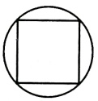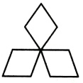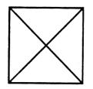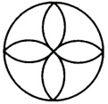
2题图

A．4个 B．3个 C．2个 D．1个
3．某中学足球队的18名队员的年龄情况如下表：
年龄（单位：岁） | 14 | 15 | 16 | 17 | 18
人数 | 3 | 6 | 4 | 4 | 1
则这些队员年龄的众数和中位数分别是（ ）
A．15，15 B．15，15.5 C．15，16 D．16，15
4. 铜仁市对城区主干道进行绿化，计划把某一段公路的一侧全部栽上桂花树，要求路的两端各栽一棵，并且每两棵树的间隔相等．如果每隔5米栽1棵，则树苗缺21棵；如果每隔6米栽1棵，则树苗正好用完．设原有树苗x棵，则根据题意列出方程正确的是（ ）
A. B.
C. D.
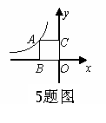5．如图，正方形ABOC的边长为2，反比例函数的图象经过点A，
5题图
则k 的值是（ ）
A．2 B．-2
C．4 D．-4
6．小红要过生日了，为了筹备生日聚会，准备自己动手用纸板制作一个底面半径为9cm,母线长为30cm的圆锥形生日礼帽，则这个圆锥形礼帽的侧面积为（ ）
A．270πcm² B．540πcm² C．135πcm² D．216πcm²
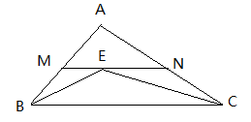
7．如图，在ΔABC中，∠ABC和∠ACB的平分线交于点E，过点E作MN∥BC交AB于M， 交AC于N，若BM+CN=9，则线段MN的长为( )
7题图
A. 6 B. 7
C. 8 D. 9
8．如图，六边形ABCDEF∽六边形GHIJKL，相似比为2:1，则下列结论正确的是（ ）
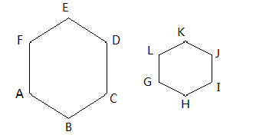
A．∠E=2∠K
B. BC=2HI
C. 六边形ABCDEF的周长=六边形GHIJKL的周长
8题图
D. S六边形ABCDEF=2S六边形GHIJKL

9．从权威部门获悉，中国海洋面积是299.7万平方公里，约为陆地面积的三分之一, 299.7万平方公里用科学计数法表示为（ ）平方公里（保留两位有效数字）
A． B． C． D．
10．如图，第①个图形中一共有1个平行四边形，第②个图形中一共有5个平行四边形，第③个图形中一共有11个平行四边形，……则第⑩个图形中平行四边形的个数是（ ）
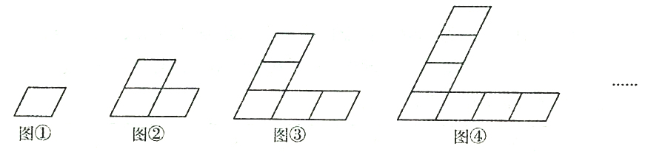
10题图

A.54 B.110 C.19 D.109
卷II
二、填空题：（本大题共8个小题，每小题4分，共32分）
11．=_________；
12．当___________时，二次根式有意义；
13．一个多边形每一个外角都等于，则这个多边形的边数是______；
14．已知圆O₁和圆O₂外切，圆心距为10cm，圆O₁的半径为3cm，则圆O₂的半径为 ______；
15．照下图所示的操作步骤，若输入x的值为5，则输出的值为_______________；
输入x
加上5
平方
减去3
输出

16．一个不透明的口袋中，装有红球6个，白球9个，黑球3个， 这些球除颜色不同外没有任何区别，从中任意摸出一个球， 则摸到黑球的概率为_______________；
17．一元二次方程的解为____________；
18．以边长为2的正方形的中心O为端点，引两条相互垂直的射线，分别与正方形的边交于A、B两点，则线段AB的最小值是__________．
三、解答题：（本题共4个题，19题每小题5分，第20、21、22每题10分，共40分，要有解题的主要过程）
19．（1）化简：

（2）某市计划在新竣工的矩形广场的内部修建一个音乐喷泉，要求音乐喷泉M到广场的两个入口A、B的距离相等，且到广场管理处C的距离等于A和B之间距离的一半，A、B、C的位置如图所示，请在原图上利用尺规作图作出音乐喷泉M的位置，（要求：不写已知、求作、作法和结论，保留作图痕迹，必须用铅笔作图）
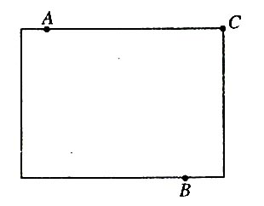
19(2)题图

20．如图，E、F是四边形ABCD的对角线BD上的两点， AE∥CF，AE=CF，BE=DF.
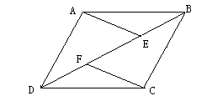求证： ΔADE≌ΔCBF．
20题图

21．某市对参加2012年中考的50000名初中毕业生进行了一次视力抽样调查，绘制出频数分布表和频数分布直方图的一部分．请根据图表信息回答下列问题：
（1）在频数分布表中，a的值为__________，b的值为__________，并将频数分布直方图补充完整；
（2）甲同学说“我的视力情况是此次抽样调查所得数据的中位数”，问甲同学的视力情况应在什么范围内？
（3）若视力在4.9以上（含4.9）均属正常，则视力正常的人数占被统计人数的百分比是________，并根据上述信息估计全市初中毕业生中视力正常的学生有多少人？
频率
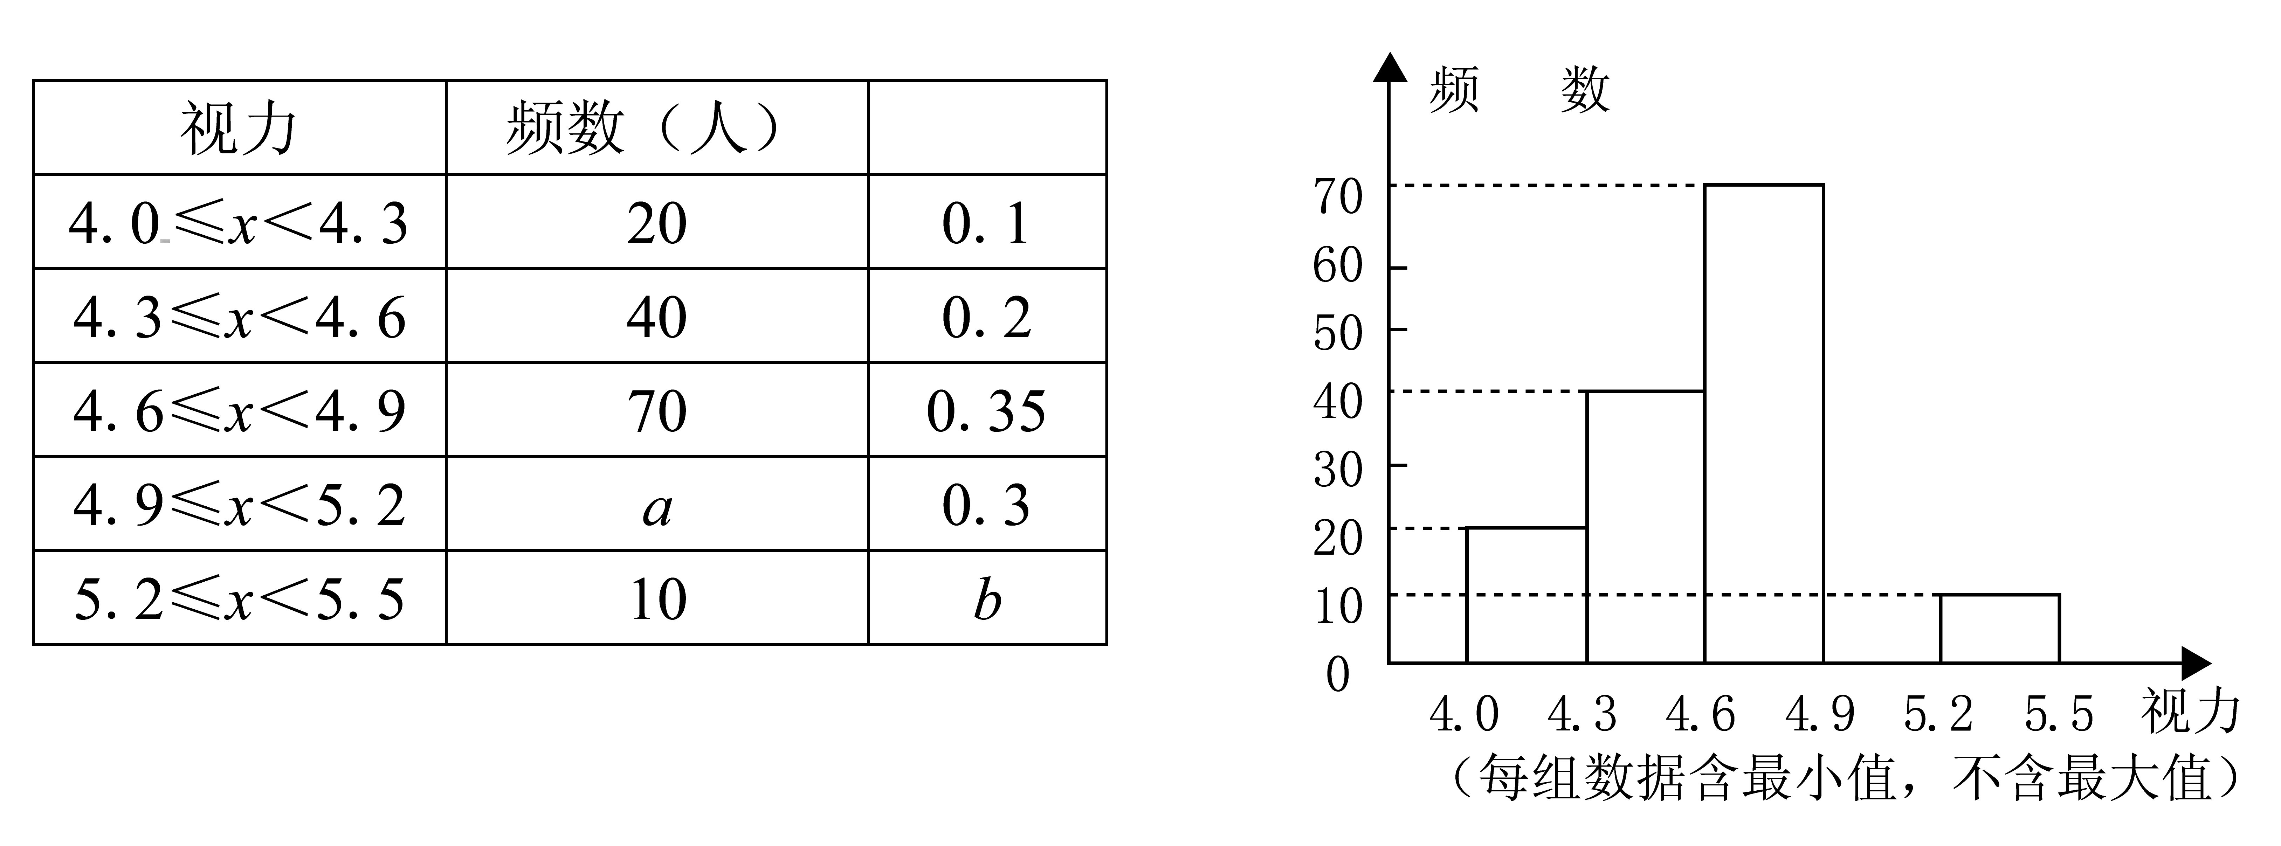
21题图
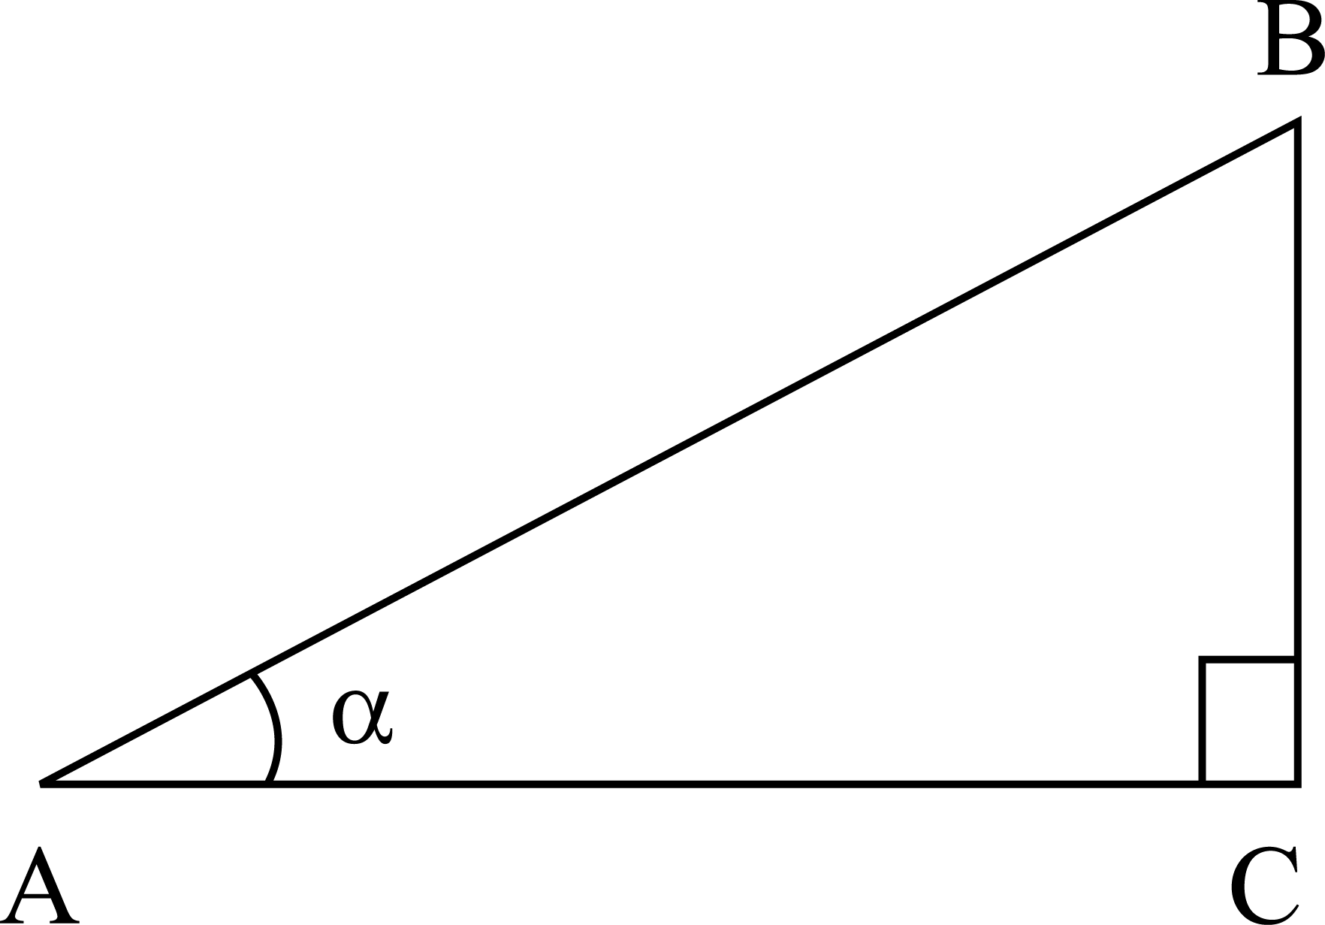22．如图，定义：在直角三角形ABC中，锐角的邻边与对边的比叫做角的余切，记作ctan, 即ctan=，根据上述角的余切定义，
22题图
解下列问题：
（1）ctan30◦= ；
（2）如图，已知tanA=，其中∠A为锐角，试求ctanA
的值．

四、（本题满分12分）
23．如图，已知⊙O的直径AB与弦CD相交于点E， AB⊥CD，⊙O的切线BF与弦AD的延长线相交于点F．
（1）求证：CD∥ BF；
（2）若⊙O的半径为5， cos∠BCD=，求线段AD的长．
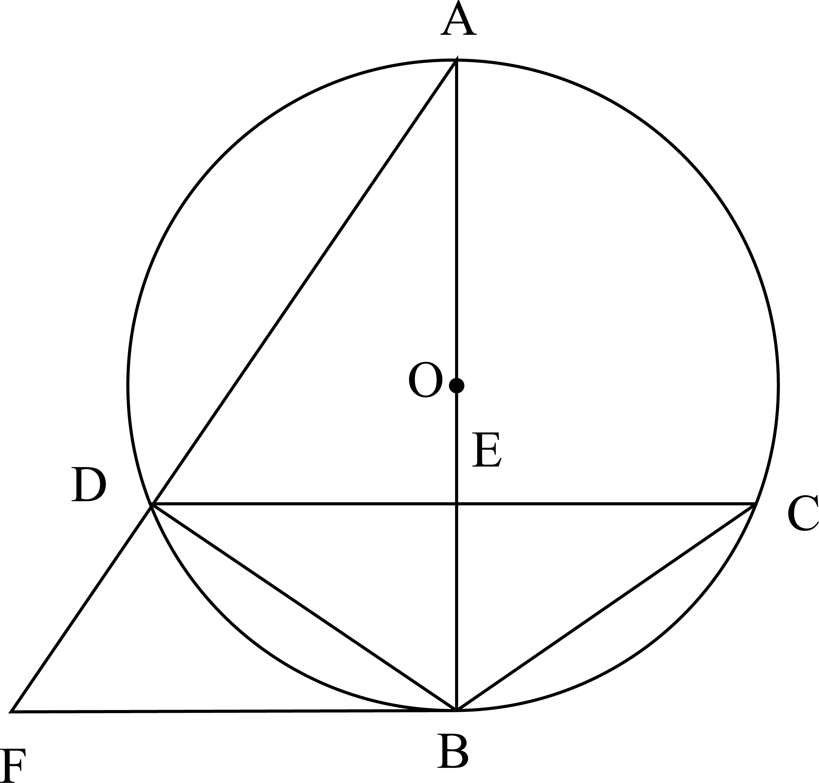

23题图

五、（本题满分12分）
24．为了抓住梵净山文化艺术节的商机，某商店决定购进A、B两种艺术节纪念品．若购进A种纪念品8件，B种纪念品3件，需要950元；若购进A种纪念品5件，B种纪念品6件，需要800元．
（1）求购进A、B两种纪念品每件各需多少元？
（2）若该商店决定购进这两种纪念品共100件，考虑市场需求和资金周转，用于购买这100件纪念品的资金不少于7500元，但不超过7650元，那么该商店共有几种进货方案？
（3）若销售每件A种纪念品可获利润20元，每件B种纪念品可获利润30元，在第（2）问的各种进货方案中，哪一种方案获利最大？最大利润是多少元？

六、（本题满分14分）
25．如图已知：直线交x轴于点A，交y轴于点B，抛物线y=ax²+bx+c经过A、B、C（1，0）三点.
（1）求抛物线的解析式;
（2）若点D的坐标为（-1，0），在直线上有一点P,使ΔABO与ΔADP相似，求出点P的坐标；
（3）在（2）的条件下，在x轴下方的抛物线上，是否存在点E，使ΔADE的面积等于四边形APCE的面积？如果存在，请求出点E的坐标；如果不存在，请说明理由．
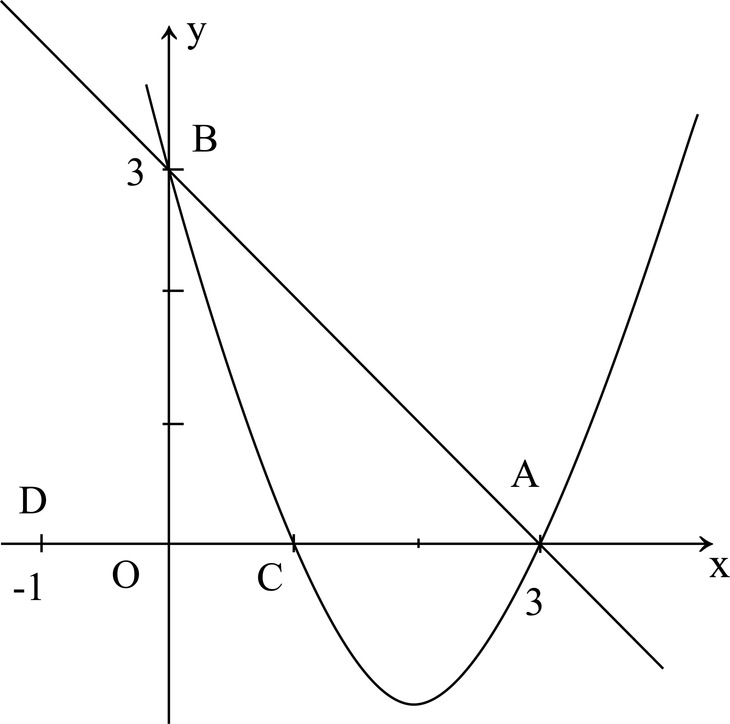
25题图

